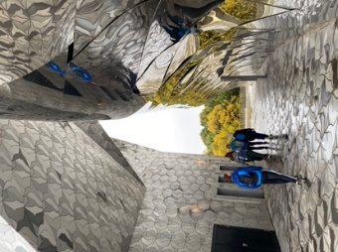**Club Randonnée**

**Dimanche 15 décembre 2024**

**Le Paris vert des East-enders : une boucle de la porte de Bagnolet à la Villette, en revenant par les buttes Chaumont et le Père Lachaise.**

Nous vous proposons une randonnée est-parisienne, qui explore les 19è et 20è arrondissements. La balade totalise **16 km**, mais les métros ne sont pas loin sur le chemin !

Nous commencerons par emprunter le plus urbain des sentiers de grande randonnée, le GR75 de la porte de Bagnolet à la porte de la Villette. Nous passerons par quelques jolis squares et églises coincés entre périph’ et Maréchaux. Ensuite, nous musarderons par les terrasses de la Philharmonie et le parc de la Villette.

Nous longerons un moment le canal de l’Ourcq puis rejoindrons le parc des buttes Chaumont où nous déjeunerons.

Nous le traverserons pour atteindre un autre parc moins connu, le parc de Belleville, qui offre une magnifique vue sur Paris.

Nous traverserons ce quartier populaire et bobo pour pénétrer dans le cimetière du père Lachaise par la porte Nord, près du métro Gambetta. Nous ferons un tour du cimetière par les bords est, sud, puis ouest, pour nous quitter au métro Père Lachaise, à la sortie ouest.

* **DEPART** : à **10h,** métro **Porte de Bagnolet**, à l’entrée du Square Séverine.
* **RETOUR** : au métro **Père Lachaise** vers **16h**.
* **DEJEUNER :**

Vers midi, au restaurant **La Petite Halle,** attenant à la Grande Halle de la Villette, 211 Av. Jean Jaurès, 75019 Paris.

* **CONTACTS :**
* Claire Dupasquier, [cla.dupasquier@gmail.com](mailto:cla.dupasquier@gmail.com), 06 11 86 57 90
* Anne Edvire, [anne.edvire@gmail.com](mailto:anne.edvire@gmail.com), 06 46 80 54 48
* Véronique Rousselet, [veroniquemrousselet@gmail.com](mailto:veroniquemrousselet@gmail.com) 06 24 13 09 40

☞ ***Attention : prochaine randonnée le dimanche 19 janvier***